




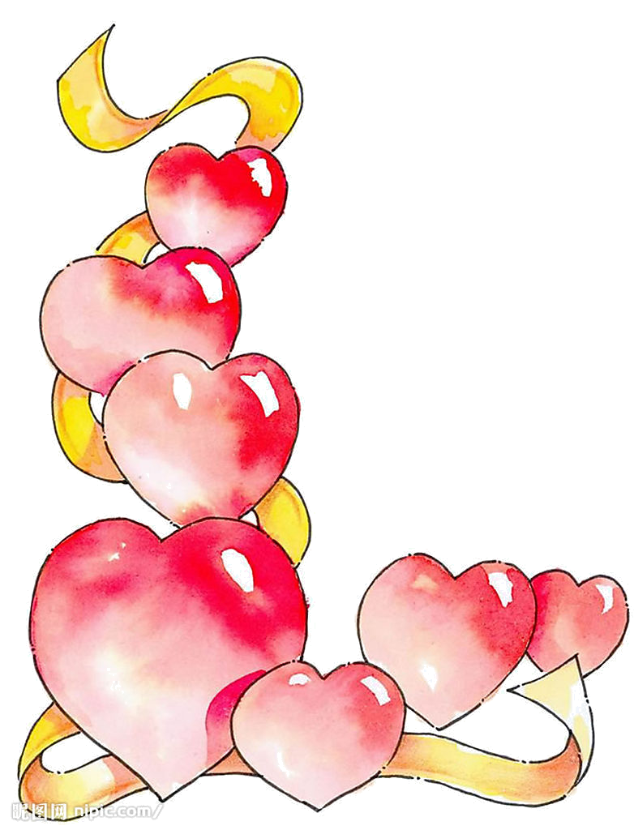
志愿公益行动计划书
志愿服务公益行
精彩剪影
幸福感言
亲爱的同学们，“赠人玫瑰，手有余香”，奉献爱心，服务社会是我们少先队员的责任与义务。助人不分你我，爱心不分大小，让我们行动起来，和伙伴们，师长们、家长们一起携手，走进社区，走向社会，争当小小志愿者，争做助人小公民！




“日行一善”
记录表
把你假期孝敬父母长辈、参加的爱心公益活动，用小标题的方式记录下来吧！记得写上时间、地点哦！
孝，是我们中华民族的美德。你可以用写一首小诗或画一画的方式表达你对父母长辈的孝敬之爱！

